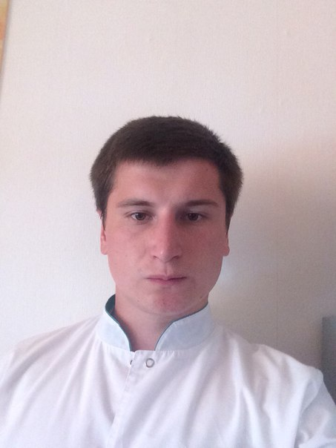
Ширин Денис Олегович

Д. р.: 11.02.1991
Email: crvenazvezda5@mail.ru
Телефон: 8 915 240 04 64
Гражданство: РФ, место жительства: Москва
Не женат

Образование:
2008-2013 гг. Первый МГМУ им. И. М. Сеченова, специальность «стоматология»
2013-2014 гг. Интернатура в Первом МГМУ им. И.М.Сеченова, специальность «стоматология общей практики». Имею сертификат по специальности «Стоматология общей практики»
2014-2016 гг. Ординатура в ЦНИИС и ЧЛХ, специальность «ортопедическая стоматология». Обучение на кафедре современных технологий протезирования.
В настоящее время – врач-ординатор в ЦНИИС и ЧЛХ, ассистирование на приеме врачу-ортопеду.
Без опыта самостоятельной работы.
Владею следующими навыками: лечение кариеса зубов, простое удаление зуба, профессиональная гигиена полости рта, одонтопрепарирование зубов, снятие оттисков, снятие и фиксация коронок, перебазирование протеза.

Готов учиться и развиваться. Готов работать за пределами Москвы, желательно Юго-Восток, Юг, Юго-Запад Московской области.

